TUGAS PRAKTIKUM SCPK E
Nama : Adrianus Wisnu Pratama
NIM : 123190148

Soal
Jawaban
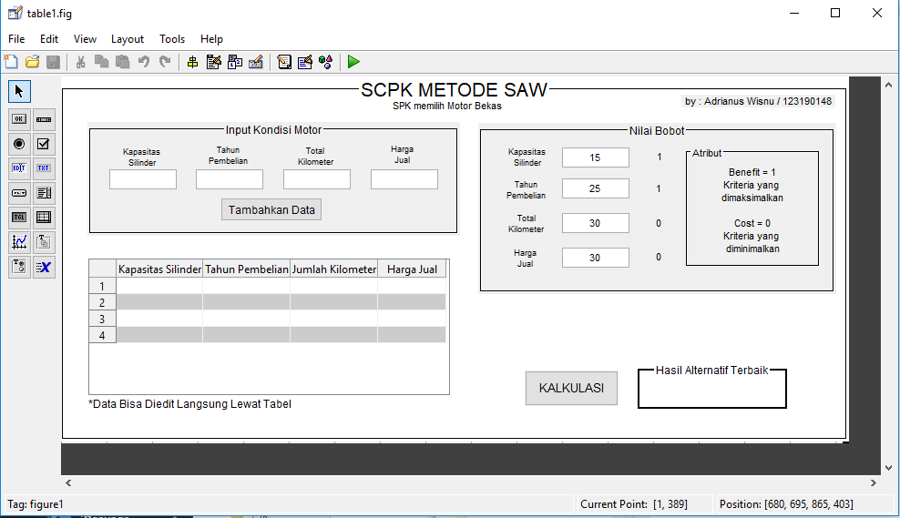
Screenshoot Gambar Rancangan GUI
Berikut rancangan GUI yang saya buat mengenai SPK dengan menggunakan metode SAW bertemakan : SPK memilih motor bekas. Singkatnya user menginputkan kriteria berupa kondisi motor seperti : kapasitas silinder, tahun pembelian, total kilometer, serta harga jual. Lalu akan dimasukkan ke dalam tabel dan data-data kondisi yang telah diinput akan di kalkulasi dengan nilai bobot serta atribut yang sudah ditentukan. Untuk Nilai bobot sendiri dari ke-4 kriteria tersebut haruslah berjumlah 100 atau 1, maka dari itu sudah ditentukan untuk nilai bobot nya sendiri seperti pada gambar bertotalkan 100. Lalu untuk atributnya sendiri, terdapat dua tipe yaitu tipe benefit serta tipe cost. Tipe benefit sendiri akan memilih kriteria yang dimaksimalkan sedangkan tipe cost, kriterianya diminimalkan. Untuk lebih lengkapnya bisa dilihat di screenshoot di bawah ini.

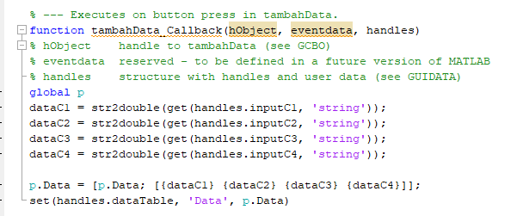
Screenshoot Proses Penginputan Kriteria atau Data ke Dalam Tabel

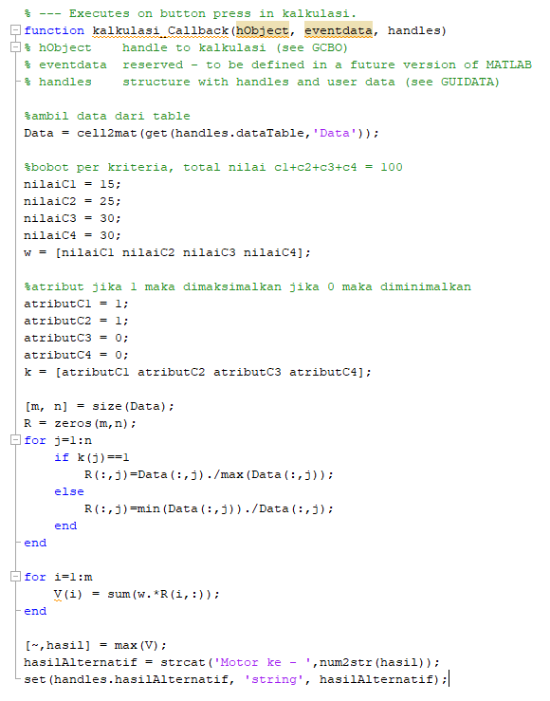
Screenshoot Proses Kalkulasi

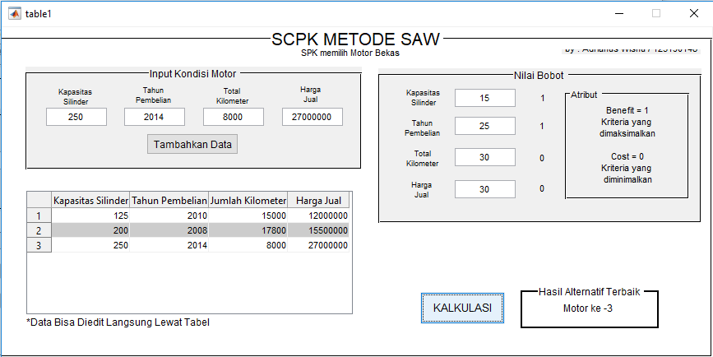
Screenshoot Hasil Output

Sekian dan Terimakasih.

